Correction TD 2

Exercice.1 : Génération du signal d’un anémomètre optoélectronique

Et 2. Si la LED éclaire dans un trou, le phototransistor conduit, la tension VCE=0 donc u1  =U’=12 V

Si la LED éclaire sur un secteur occulté, le phototransistor ne conduit pas, pas de courant dans la résistance donc u1  =U’=0 V

Voir avant

n = k v donc le coefficient directeur de la droite 

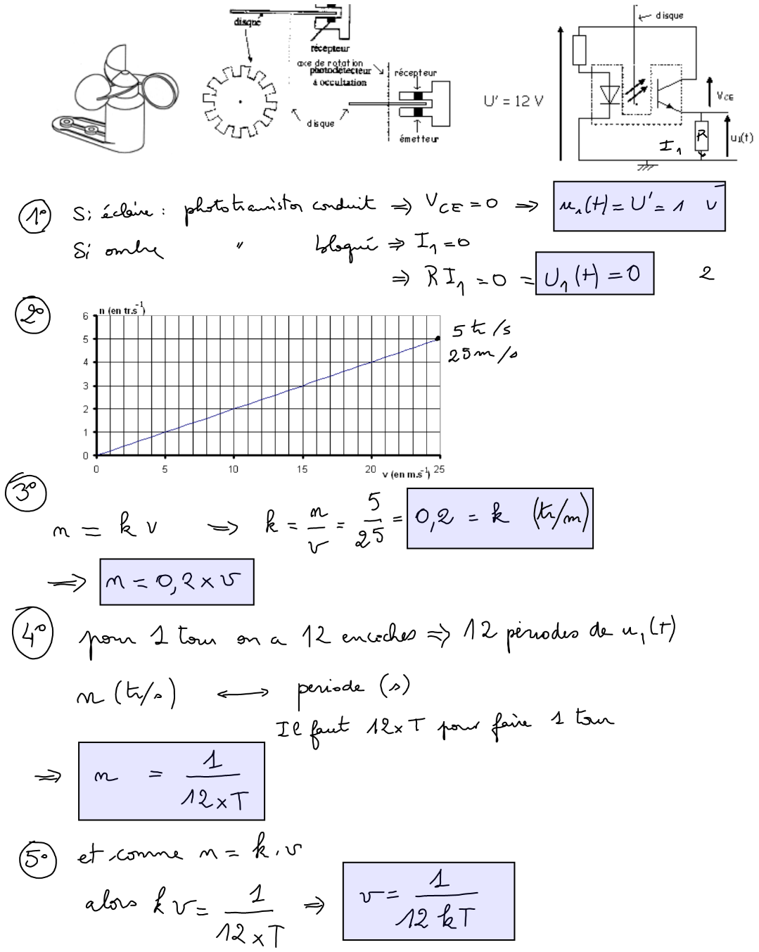

Donc  (a)

Dans l’exemple la période de T est de 40 ms.

Pour un tour on a 12 encoches donc 12 périodes de u1(t)

n (tr/s) --> période (s)

Il faut 12 T pour faire un tour

Donc  (b)

Et comme en reliant (a) et (b),  alors  donc 

La vitesse du vent est donc 

Exercice.2

### Capteur thermoélectrique

 donc 

La soudure froide étant à 20°C

* + θc1=0°C donc 
  + θc2 = 20°C donc 
  + θc3 = 30°C donc 
  + θc4 = 80°C donc 